Муниципальное бюджетное дошкольное
образовательное учреждение
«Окский детский сад» - муниципального образования
Рязанский муниципальный район
Рязанской области

Методическая разработка «Пути обогащения развивающей предметно-пространственной среды участка детского сада в летнее время года»

Подготовила и реализовала воспитатель
1 квалификационной категории
Николаева Людмила Петровна

П.Окский
2019 г

Актуальность проблемы:
Пребывание детей на свежем воздухе имеет большое значение для физического развития. Прогулка является первым и наиболее доступным средством закаливания детского организма. Она способствует повышению его выносливости и устойчивости к неблагоприятным воздействиям внешней среды, особенно к простудным заболеваниям.
На прогулке дети играют, много двигаются. Движения усиливают обмен веществ, кровообращение, газообмен, улучшают аппетит. Дети учатся преодолевать различные препятствия, становятся более подвижными, ловкими, смелыми, выносливыми. У них вырабатываются двигательные умения и навыки, укрепляется мышечная система, повышается жизненный тонус.
Прогулка способствует умственному воспитанию. Во время пребывания на участке или на улице дети получают много новых впечатлений и знаний об окружающем: о труде взрослых, о транспорте, о правилах уличного движения и т. д. Прогулка развивает наблюдательность, расширяет представления об окружающем, будит мысль и воображение детей, а также решает вопросы нравственного воспитания.
Если прогулки содержательны и интересны, дети, как правило, идут гулять с большой охотой и радостью.
Ведущее место на прогулке отводится играм, преимущественно подвижным. В них развиваются основные движения, снимается умственное напряжение от занятий, воспитываются моральные качества.
Для воспитателей прогулка — это уникальная возможность не только оздоровить детей, но и обогатить ребенка новыми знаниями, развить внимание, память и т. п.
Таким образом, правильно организованные и продуманные прогулки помогают осуществлять задачи всестороннего развития детей.
Для реализации данных задач необходимо создать развивающую предметно-пространственную среду на прогулочном участке.
Цель:
- Всестороннее развитие личности ребенка в условиях прогулки, укрепление здоровья при взаимодействии с окружающей средой;
- Обогащение развивающего пространства прогулочного участка детского сада;
- Содействие сотрудничеству детей и взрослых для создания комфортной развивающей предметно-пространственной среды на прогулочном участке в ДОУ.
Задачи:
- Создание условий на прогулочном участке детского сада для организации совместной и самостоятельной деятельности детей: двигательной, игровой, изобразительной, коммуникативной, познавательно-исследовательской путем обогащения предметно-пространственной среды участка;
- Обеспечение безопасности детей на прогулке;
- Воспитание у дошкольников бережного отношения к природе и предметам декора участка, плодам собственного труда и труда взрослых;
-развивать эстетические чувства, формировать творческую личность воспитанников.
3. Краткое описание методики.
Методическая разработка направлена на улучшение художественного оформления участка детского сада, создание максимально комфортных и благоприятных условий для активного отдыха, образования, воспитания и развития детей; способствует активизации творческих возможностей педагогов, детей и родителей, а так же дает возможность поиска новых форм оформительского мастерства На основании анализа мы составили схему участка и перечень необходимого оборудования. Данную информацию озвучили на родительском собрании. В ходе обсуждения , определить объем работ, примерную стоимость материалов и оборудования, выбрали ответственных, распределить объем работ, установить сроки выполнения.
В дальнейшем приобрести для Мини метеостанция, термометр для измерения температуры воздуха, открытый пластиковый сосуд с водой.)
2. Приобретение (изготовление)ящика для хранения инвентаря для прогулок (игрушки, детский инвентарь для уборки участка).

.

Организация
- «Дорожки здоровья»
2. Организация игровой зоны рядом с песочницей со столом и выносными стульчиками для Сюжетны игр «Кофе», «Пикник»,

- Покраска старого стола для зоны «Шахматиста « и творчества детей»

- Покраска участка.

- Изготовлено родителями «дорожки здоровья» (покупка цемента, сбор бросового материала, натуральных камней ,пробок от бутылок. старая мозаика , камешки мальбрс.

- Создание сотрудниками на территории детского сада «Мини огорода»

- Формирование арки при входе на участок, посадка вьющихся растений.
- Посадка рассады петуньи бархоток астры в клумбы рядом с метеостанцией
- Формирование «Разно функциональной дорожки», для игр в «пятнашки» «лабиринт» «Змейка» для рисование цветными мелками.
- Были нарисованы цифры от1до 10 для игр вышиби «цифру»
- На следах «Ети» были нарисованы, геометрические фигуры.

К нам на участок заходят и взрослые и дети из других групп полюбоваться походить по дорожке здоровья и фотографируются. Уют и красота нашего участка, позволяет решать и образовательные задачи, вовлекая детей в процесс познания, ведь у них развивается любознательность, творчество, коммуникативные способности.

Дорожки здоровья приобрели в последнее время огромную популярность. мы думаем не случайно.
Во - первых, они являются хорошим помощником в оздоровительной работе (закаливание, профилактика плоскостопия).
Во- вторых, их можно изготовить своими руками.
В- третьих, их можно использовать, как дома, так и в детском саду. Дорожка здоровья очень популярна в летний период на площадке. Для профилактики и в комплексном лечении плоскостопия дорожка здоровья подходят идеально. Сделать дорожку здоровья своими руками не сложно. Я хочу предоставить вашему вниманию, свою дорожку, которая сделана из подручного материала. Для формирования каркаса решили залить цементом выкопанную траншею также использовать дешёвый подручный материал- бросовый материал, камешки мальбрс натуральные морские камни.
Дети проходят по дорожки здоровья получают оздоровительный массаж стоп, снижает усталость, улучшает кровообращение, повышается иммунитет. Регулярно проделывая оздоровительный массаж, у детей заметно улучшается здоровье.
Наша «Дорожка здоровья»готова! Ура!
«Разно функциональная площадка. Идея создания этой площадки появилась по ходу организации развивающей среды на участке .Она была не запланирована сделали её из остатков цемента которые остались при изготовления дрожки здоровья. Первая игра которая пришла на ум это «пятнашки» затем покопавшись в интернете нашли множество игр которые можно играть на асфальте, наша площадка идиально подходи для игр «лабиринт» «змейка», также дети когда захотят могут рисовать на ней мелками.
Столик шахматиста идея создания этого столика возникла уже давно ,до этого этот стол не был просто покрашен и дети на нем рисовали ,играли но этого было недостаточно. Так как у нас старшая группа ,они у нас очень любят играть в шашки, но такая возможность есть только в группе ,мы решили создать столик шахматиста на улице. Теперь в шахматы мы можем играть и зимой
Шахматы - это не только игра, доставляющая детям много радости, удовольствия, но и действенное, эффективное средство их умственного развития. Неоценимая роль шахмат в формировании внутреннего плана действий – способности действовать в уме.
Игра в шахматы развивает наглядно - образное мышление дошкольника, способствует зарождению логического мышления, воспитывает усидчивость, внимательность, вдумчивость, целеустремленность. Ребенок, обучающийся этой игре, становится собраннее, самокритичнее, привыкает самостоятельно думать, принимать решения, бороться до конца, не унывать при неудачах. Удивительная любознательность малышей позволяет увлечь их игрой в фигуры. Шахматная игра дарит ребенку радость творчества и обогащает духовный мир.
Создание игровой зоны рядом с песочницей со столом и выносными стульчиками идея создания этой зоны мы по заимствовали у соседней группы «незабудки». Нашли старый стол покрасили , поставили рядом с песочницей. Самое главное это очень понравилось детям , в этой игровой зоне прижились такие игры как «кофе» «пикник». Это зона отлично подходит для самостоятельной игровой деятельности детей.
Создание Мини огорода на территории детского сада
Каждый год традиционно на территории детского сада совместно с сотрудниками детского сада создаётся Мини огород. У каждой группы есть грядки все мы сажаем различные культуры . ухаживаем все месте за всем огородом. Его наличие способствует осуществлению непосредственного контакта ребёнка с объектами природы, “живое” общение с природой, наблюдение и практическая деятельность по уходу за ними.
Рядом с ребёнком находятся сами объекты природы, содержащиеся в нормальных (с экологической точки зрения) условиях и наглядно демонстрирующие особенности своего строения и функционирования .Огромную роль в экологическом образовании детей дошкольного возраста играет практическая исследовательская деятельность в природных условиях. Изучать их можно в процессе проектно-исследовательской деятельности. Ведь в процессе детского исследования дети получают конкретные познавательные навыки: учатся наблюдать, рассуждать, планировать работу, экспериментировать, сравнивать, делать выводы и обобщения, получают возможность удовлетворить присущую им любознательность, почувствовать себя ученым, исследователем, первооткрывателем.
В связи с эти важным представляется создание развивающей экологической среды, которая при правильном её устройстве, усовершенствовании и последующем использовании в педагогической деятельности может выступать как метод экологического воспитания детей.
Экологически ориентированная активность позволяет дошкольникам овладеть умением экологически целесообразно вести себя в природе. Ребёнок накапливает нравственно – ценностный опыт отношения к миру, что придаёт его деятельности гуманный характер.
Таким образом, актуальность данной темы побудило наше дошкольное учреждение благоустроить огорода под названием «Вот какой огород! Удивляется народ». Труд детей в природе создаёт благоприятные условия для физического развития, совершенствует движение, стимулирует действия разных органов, укрепляет нервную систему. В этом труде сочетается умственные и волевые усилия. Труд в природе связан с расширением кругозора детей.
Следы Ети были сделаны в форме больших следов Ети мужчины и женщины на этих следах мы периодически цветными мелками рисуем цифры ,геометрические фигуры, параллельно придумываем различные игры ,хорошо подходит для самостоятельно игровой деятельности детей.
Цветники. Для цветочниц на территории нашего участка мы в марте на окне выращивали рассаду цветов. Также при входе возле арки мы посадили рассаду вьющихся цветов. Летом и осенью нас радовали и радуют разнообразие цветов их яркость и красота.

Предлагаю Вашему вниманию фотографии летнего участка, который мы оформляли совместно с родителями.
Изготовление «дорожки здоровья» совместно воспитатели дети с родителями.
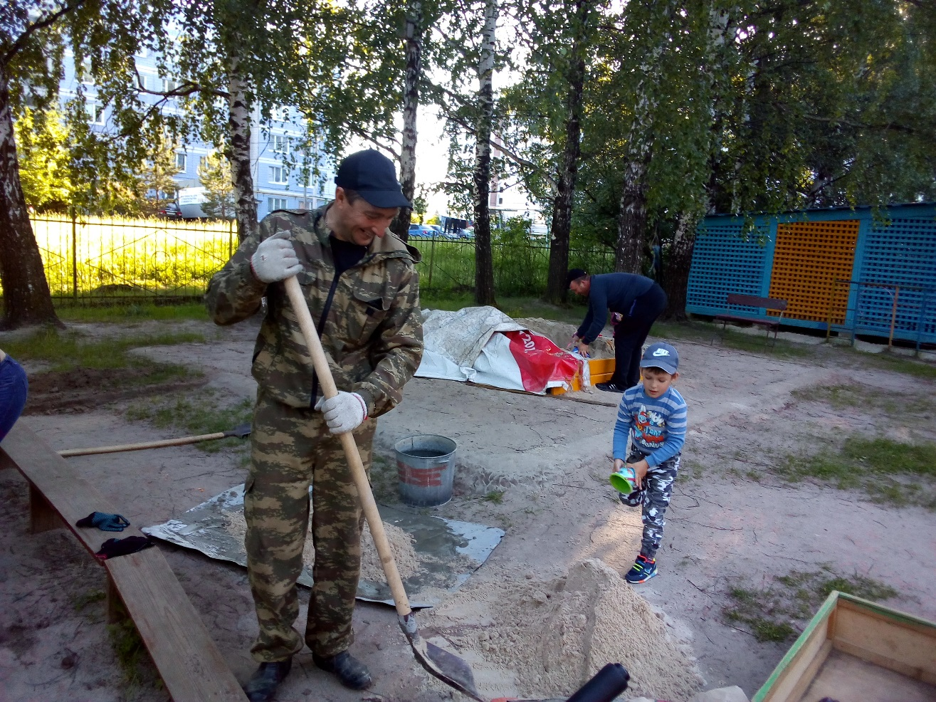

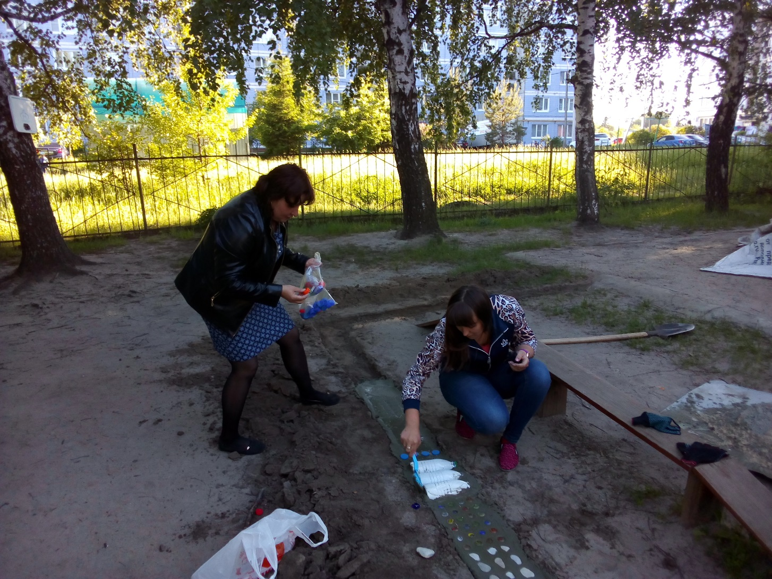

По « Дорожке здоровья» босиком прошли сотрудники детского сада и дети из других групп.

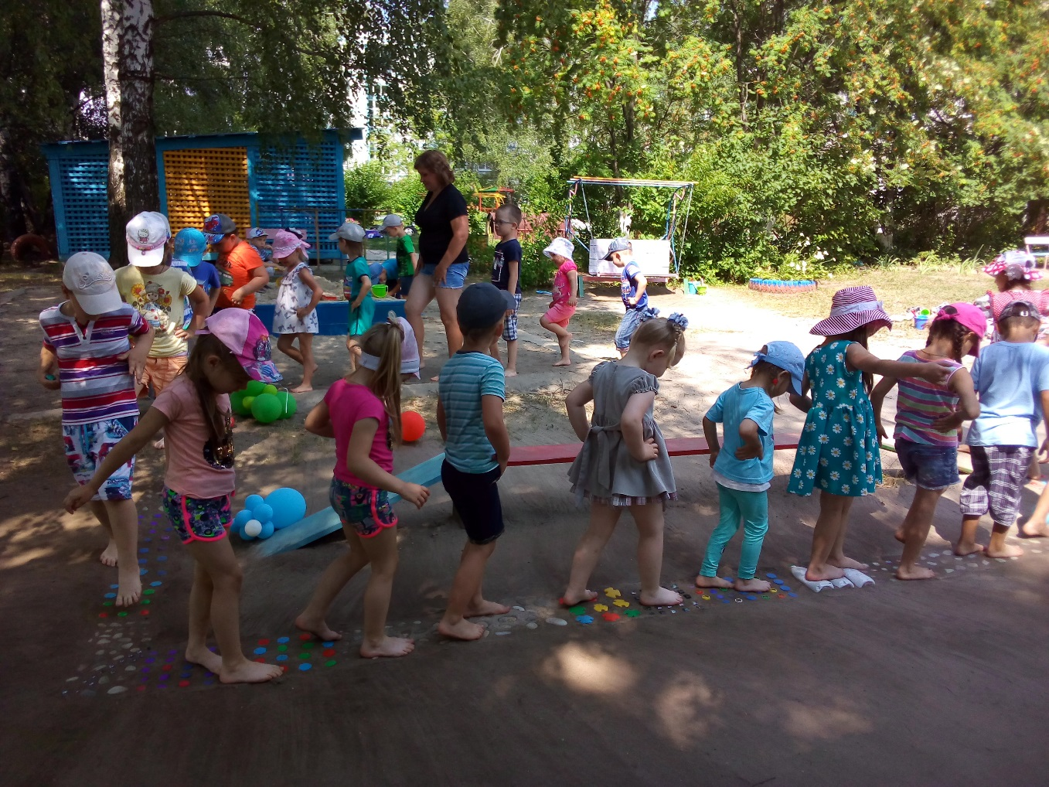

Старый стол рядом с метеостанцией был покрашен в белый цвет на нем мы нарисовали шахматную доску. Столик шахматиста. За этим столиком дети играли в шашки ,рисовали цветными карандашами , игали в настольные игры, конструктор.

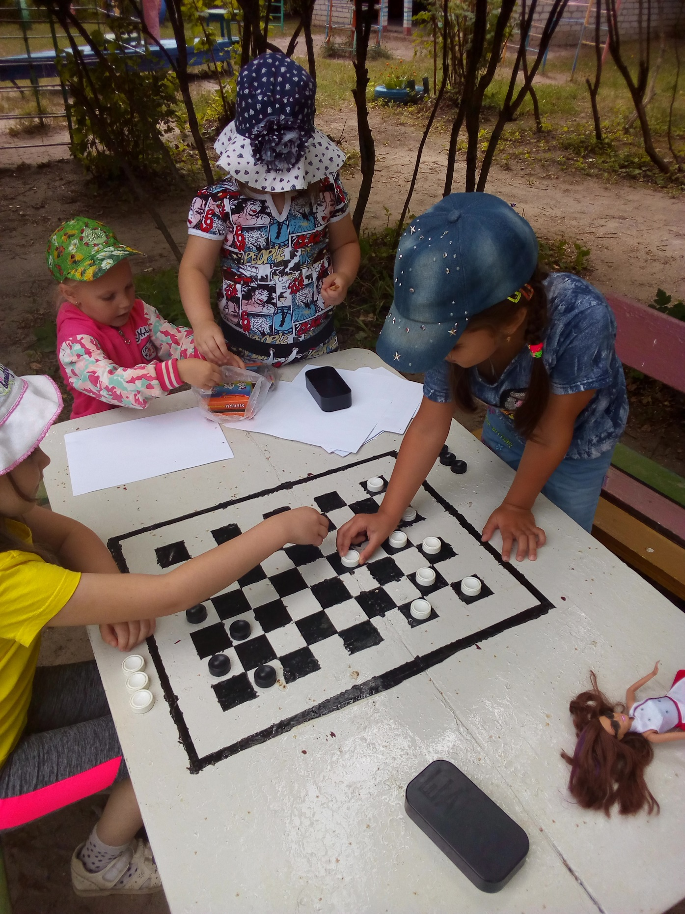

Изготовление «Разно функциональной дорожки.» Для игр в «Пятнашки», «Лабиринт» «Змейка», также дети рисовали цветными мелками.
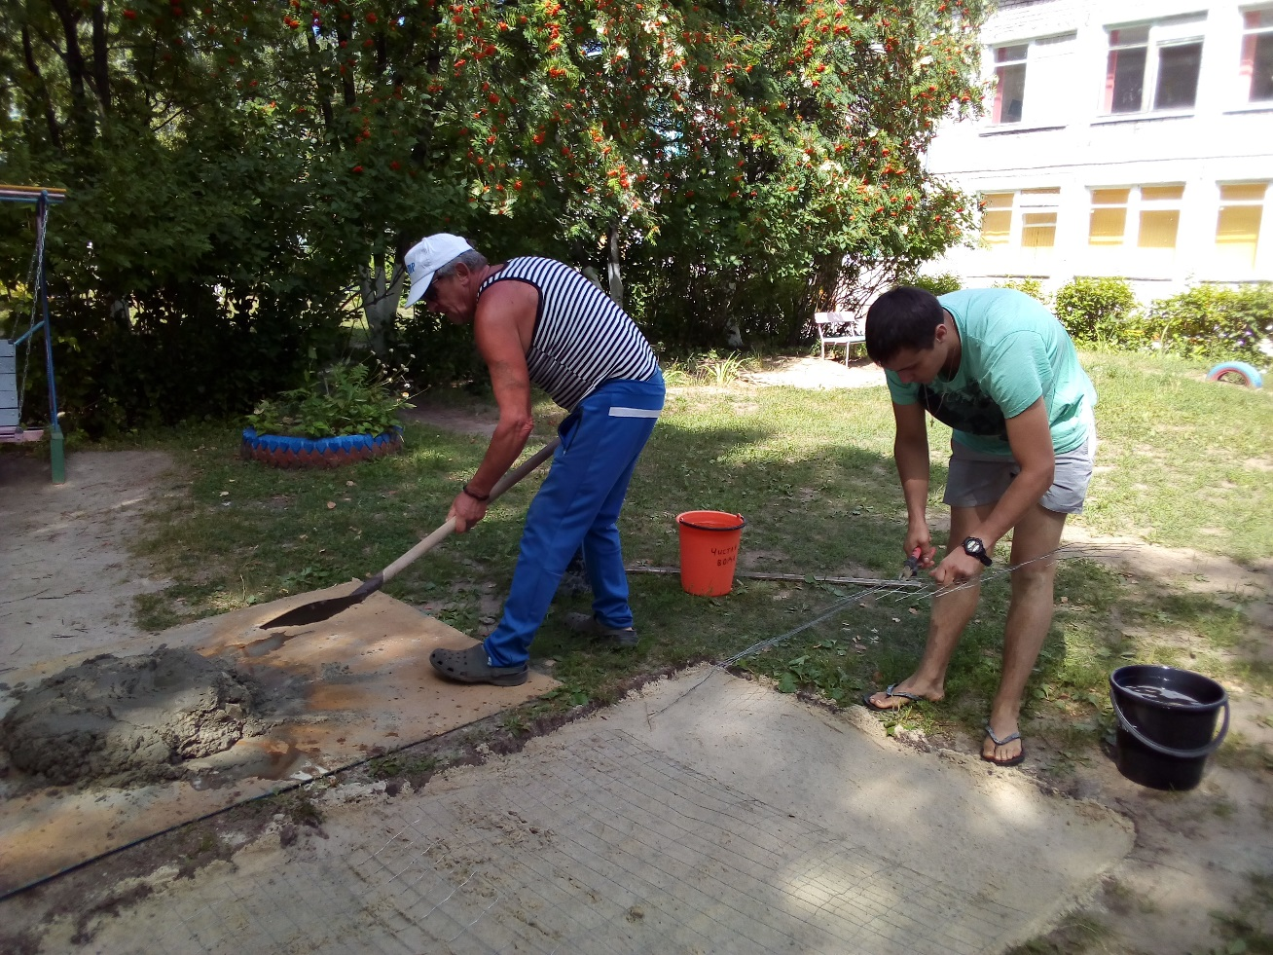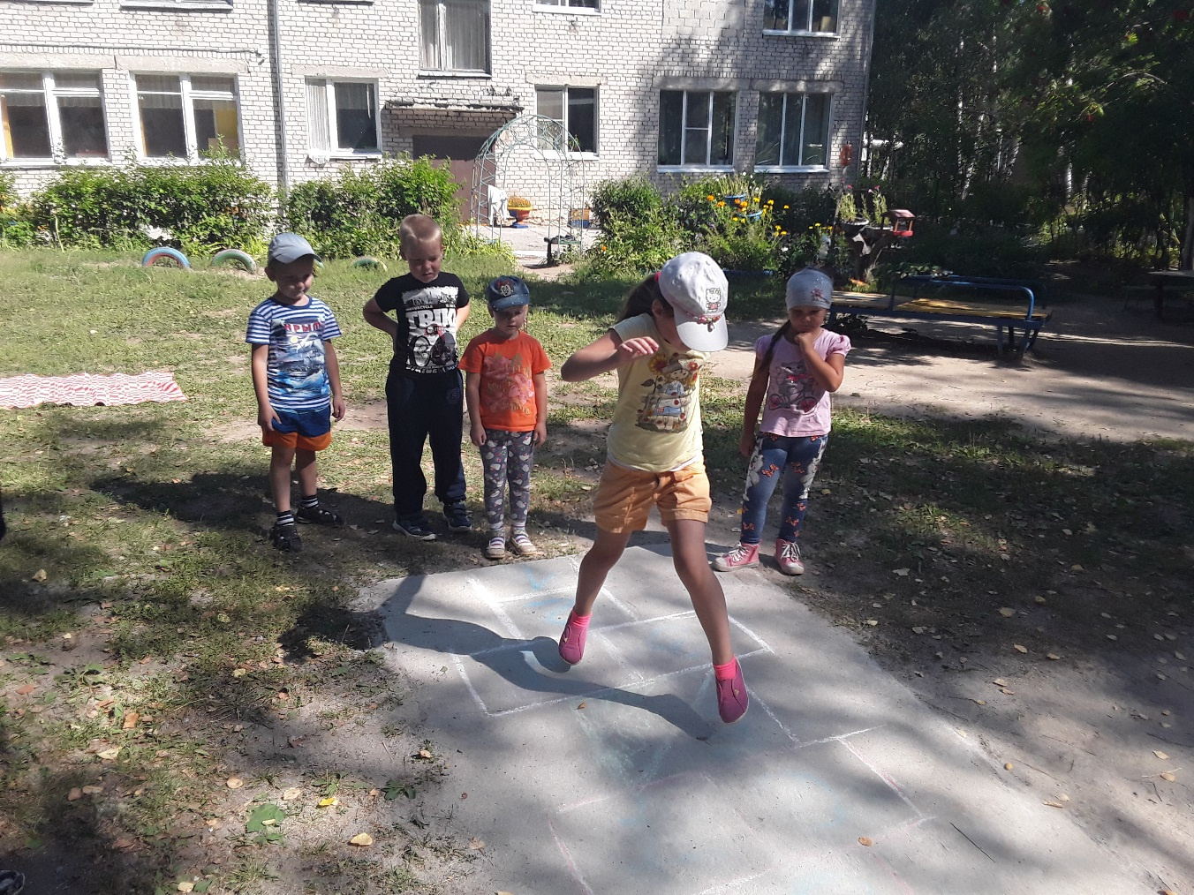

По следам «Ети»

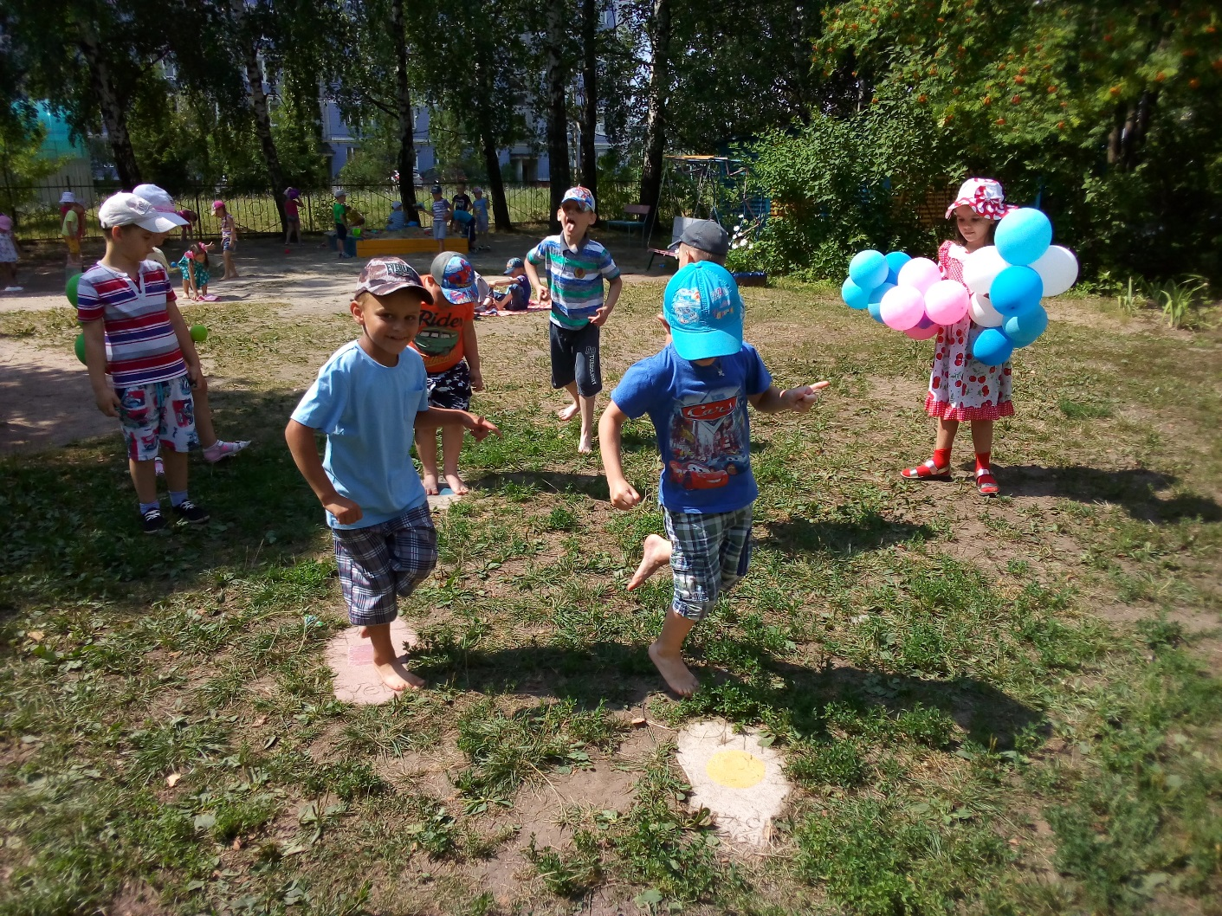

«Вышибаем Цифры»

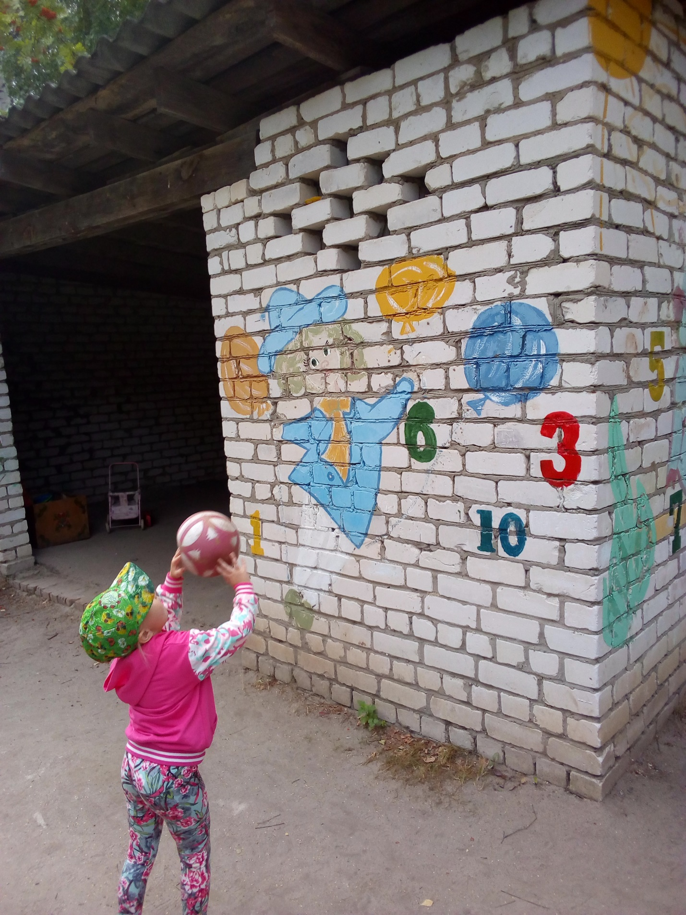

Сюжетная игра «Пикник»

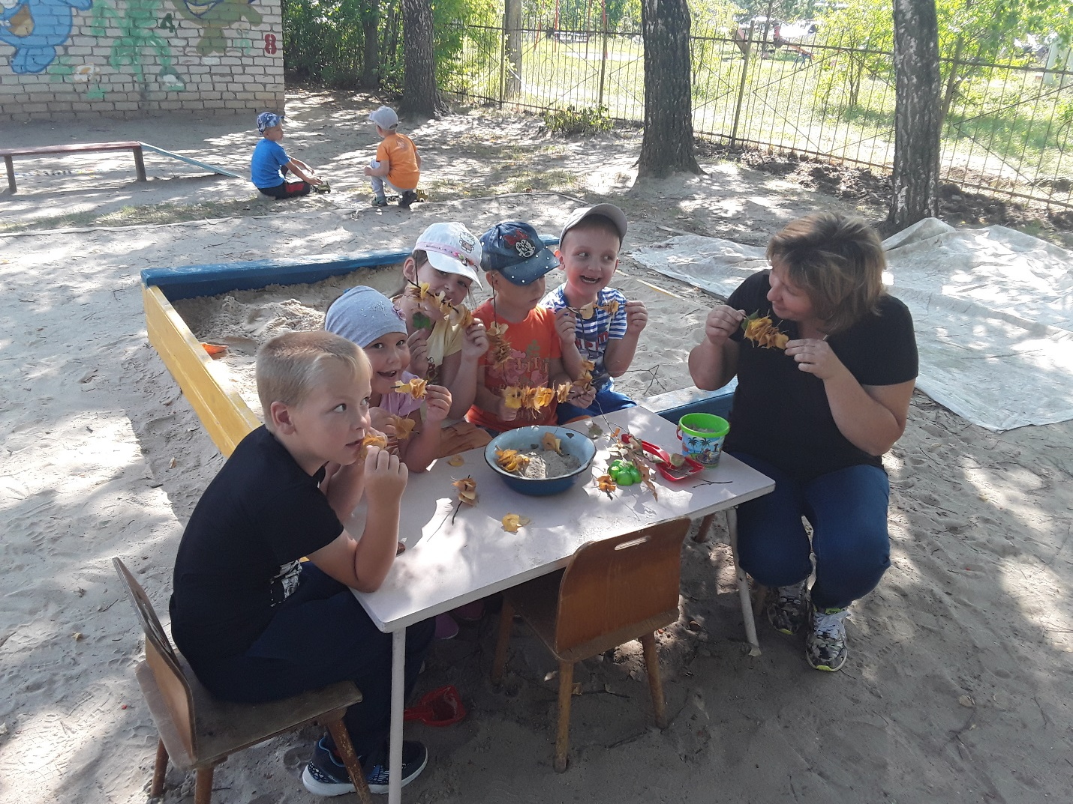
Мини Метеостанция»

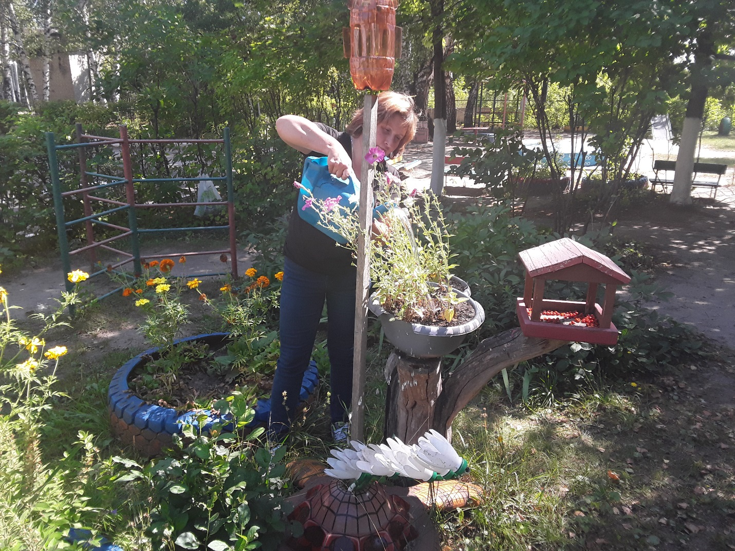

«Мини огород на участке детского сада»

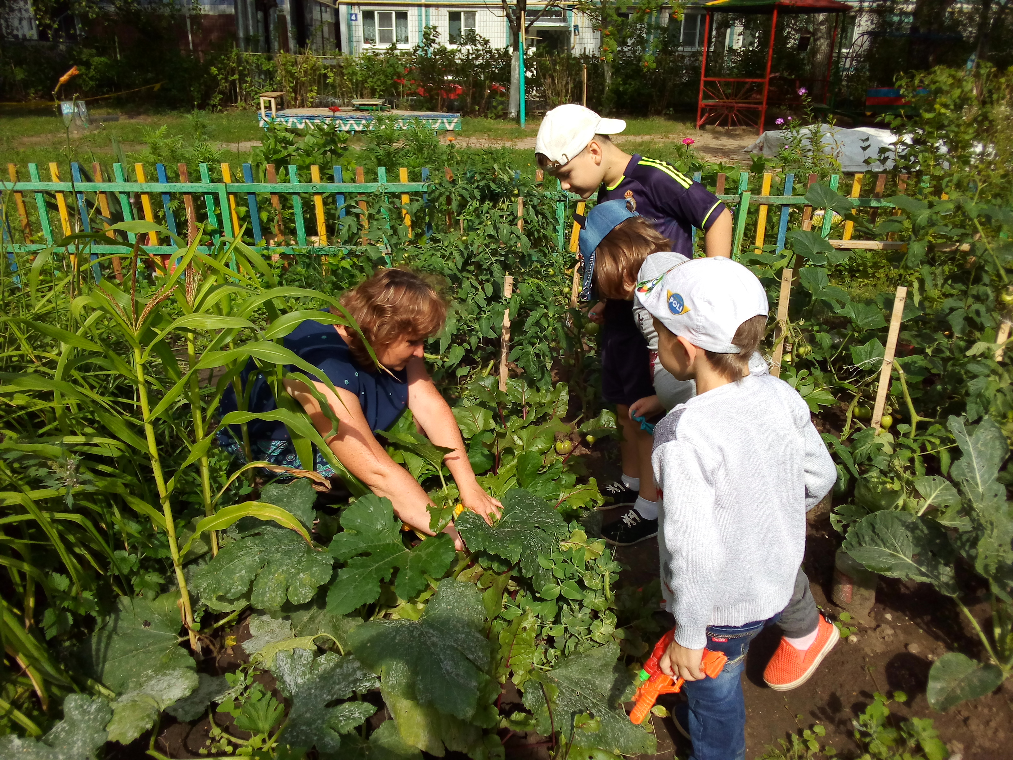

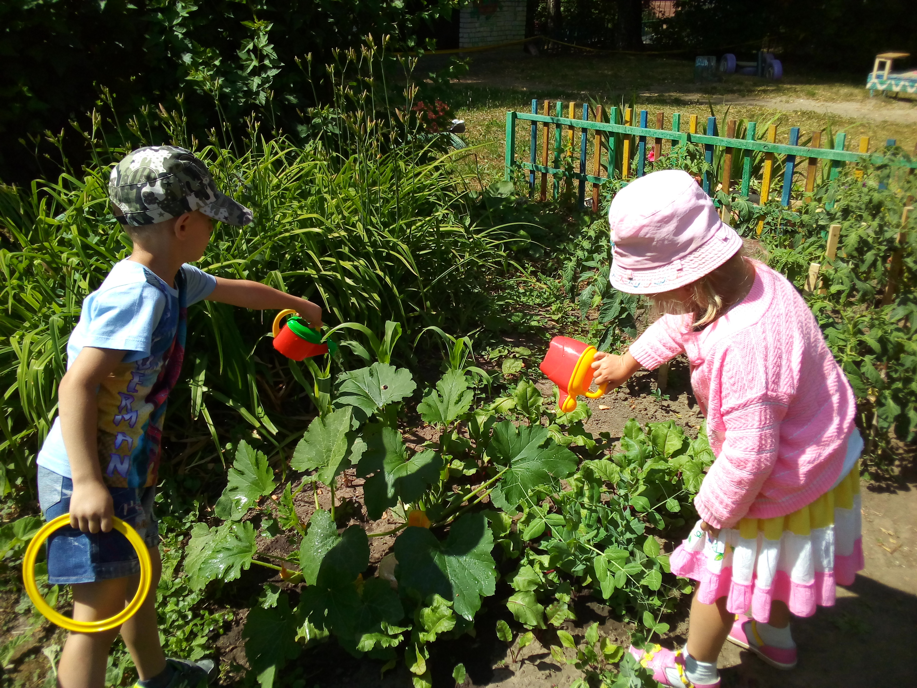
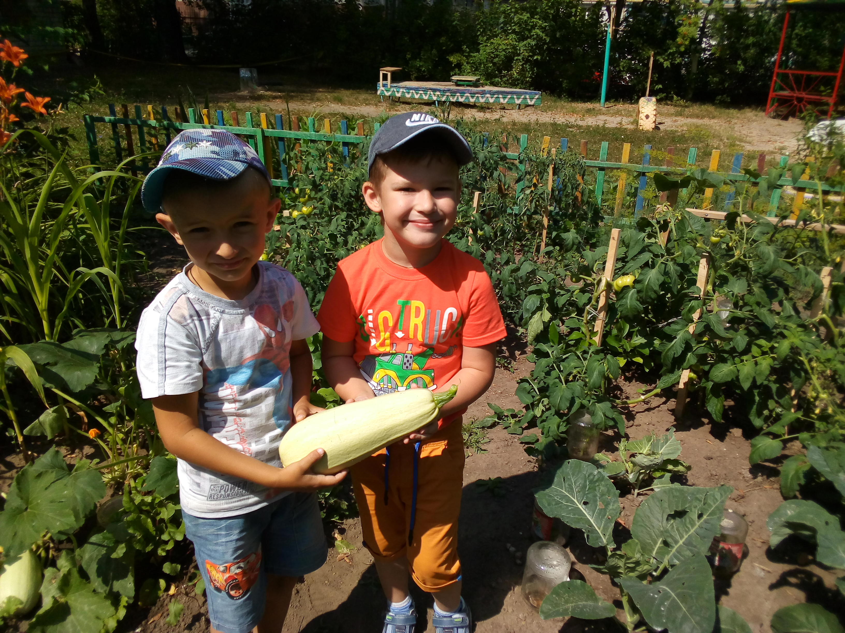
Уход за урожаем
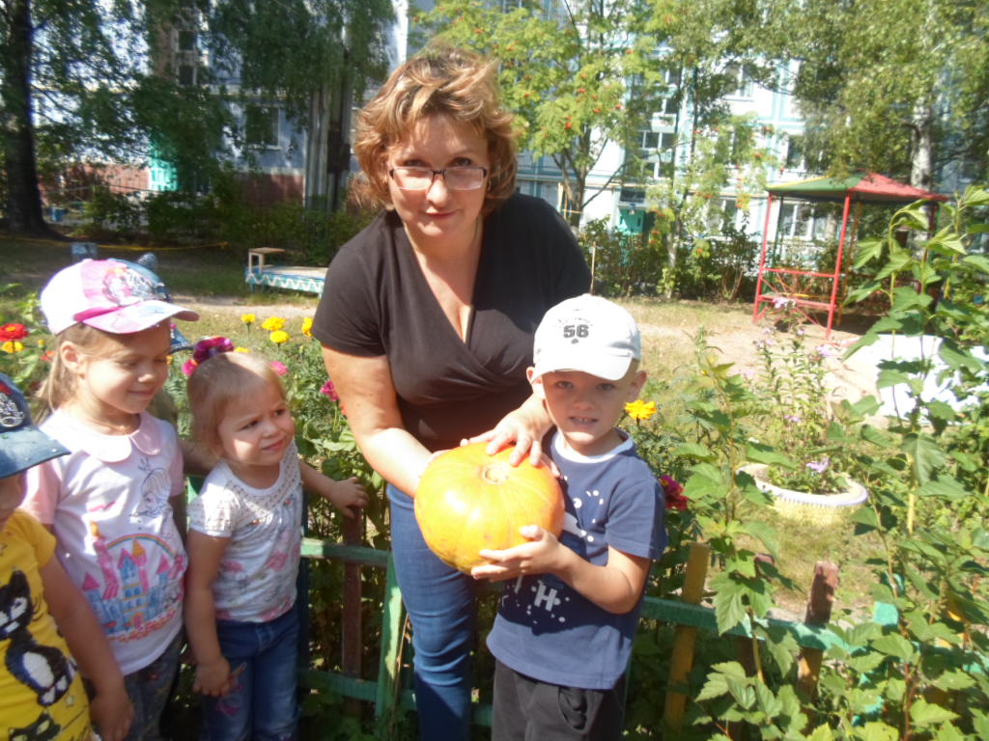
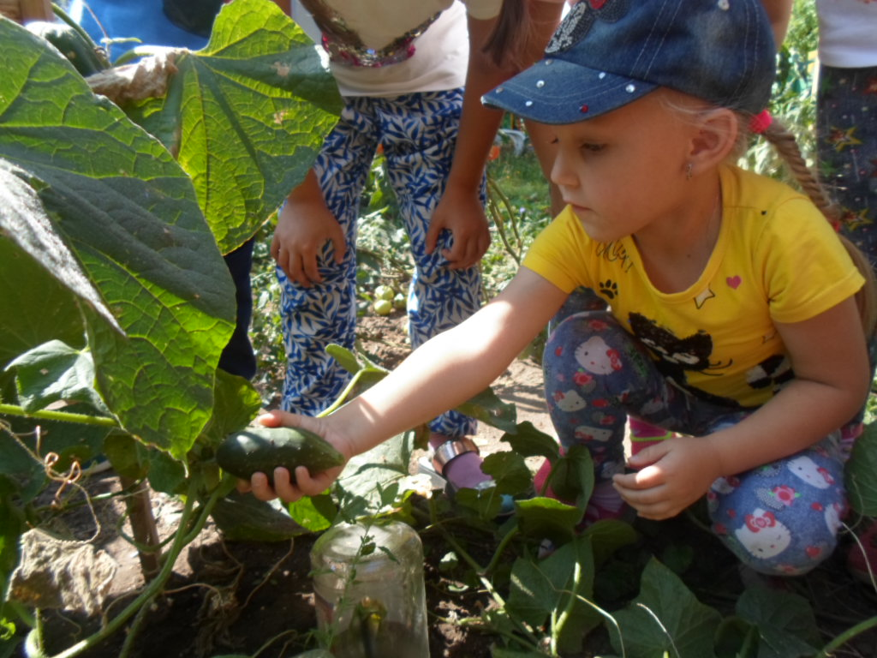

Сбор урожая летом

Сбор урожая осенью .Уа!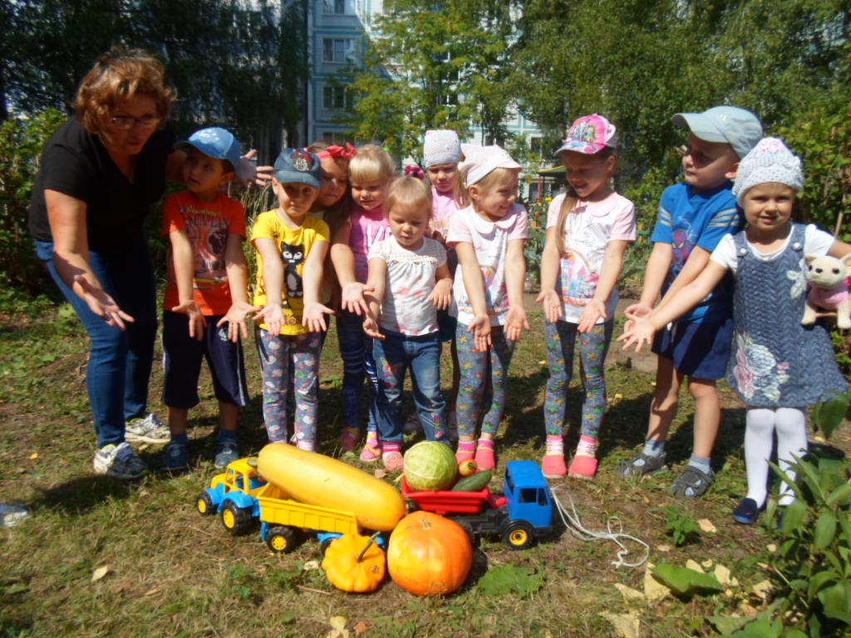
Весь урожай отдали на нашу кухню. 

